LA SOLIDARITE
Cycle : 2
DOMAINE : INSTRUCTION CIVIQUE ET MORALE
COMPETENCE DU SOCLE COMMUN :
Palier 1
- Reconnaître les emblèmes et symboles de République française.
- Participer en classe à un échange verbal en respectant les règles de communication.
OBJECTIFS DISCIPLINAIRES :
CP
- Prendre part à des échanges verbaux tout en sachant écouter les autres ; poser des questions.
- Acquérir un comportement responsable.
CE1
- Participer à un échange : questionner, apporter des réponses, écouter et donner un point de vue en respectant les règles de la communication.
- Acquérir un comportement responsable
OBJECTIFS OPERATIONNELS
- Associer la notion de solidarité à celle de fraternité contenue dans la devise républicaine.
- Comprendre son implication individuelle dans le processus de solidarité au travers de son adhésion à une association solidaire.
Déroulement | Support
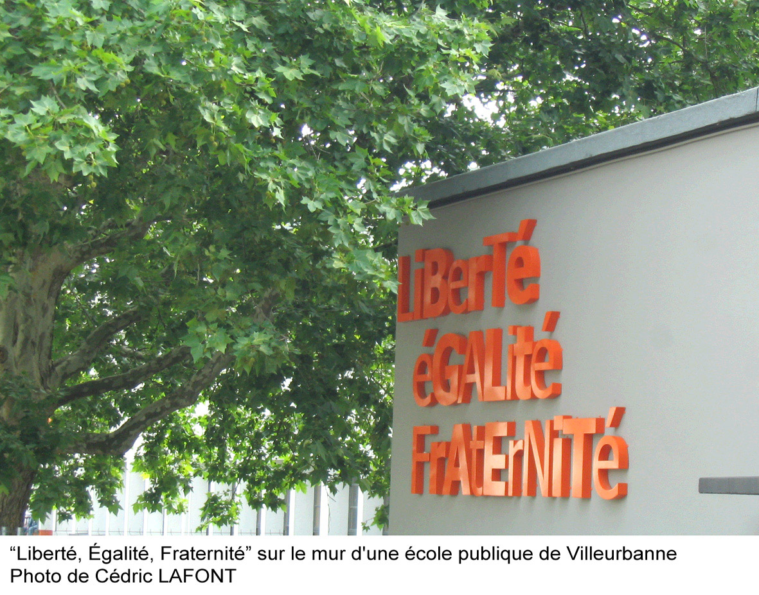    1. Mise en situation  - Que représente cette photographie ?  Il s’agit du mur d’une école publique, sur lequel est écrit “Liberté, Égalité, Fraternité”.  Apport du maître : Ces trois mots constituent la devise de notre République. Une devise est une courte phrase qui donne une règle de conduite (exemple : la devise des Mousquetaires).  - Avez-vous déjà vu cette devise dans votre quartier, dans votre ville, votre village, ou ailleurs ? Où exactement ?  On peut voir la devise républicaine sur les façades des écoles, des mairies, sur les monuments aux morts parfois, sur les drapeaux français…  2. Etude de documents (1)  a – travail individuel (avec questionnaire)  b – mise en commun  Correction collective du questionnaire.  Synthèse : accent mis sur la liaison fraternité/solidarité et le logo illustrant la notion de solidarité en action (trois enfants qui se donnent la main…)  Apport du maître : Les trois lettres PEP sont un sigle : elles signifient Pupilles de l’Enseignement Public.  - Avons-nous déjà parlé des Pupilles ?  Faire le lien avec la séquence d’histoire et « le sou des pupilles ».  3. Étude de documents (2)  Lecture de la lettre par le maître  - Qu’est-ce qu’une aide vestimentaire ?  Dans le cas de cette lettre, c’est une somme d’argent donnée à une famille pour acheter des vêtements, des chaussures.  - Qui a pu écrire cette lettre ? Pourquoi ?  C’est un parent qui remercie pour l’argent qu’il a reçu, et qui a permis d’habiller et chausser correctement ses enfants.  Apport du maître : Cette lettre est adressée aux Pep 19, qui ont accordé une aide à des enfants d’une famille qui vont à l’école.  - Où les Pep 19 ont-ils trouvé cet argent ?  Ce sont les adhésions (les petits calendriers bleus) qui permettent aux Pep 19 de rassembler l’argent qui est ensuite redistribué. La vente des carnets de la souscription constitue aussi une cagnotte supplémentaire.  4. Institutionnalisation  Dans la devise de notre République, le principe de fraternité nous invite à agir les uns envers les autres en étant solidaires, c’est-à-dire en cherchant à rendre service à ceux qui en ont besoin.  Au travers de mon adhésion individuelle à l’association Les Pep 19, je mets ma solidarité en action : l’argent récolté servira à aider des élèves de l’École Publique dans leur scolarité (cantine, vestiaire…), des élèves dont je peux un jour faire partie. | Ou  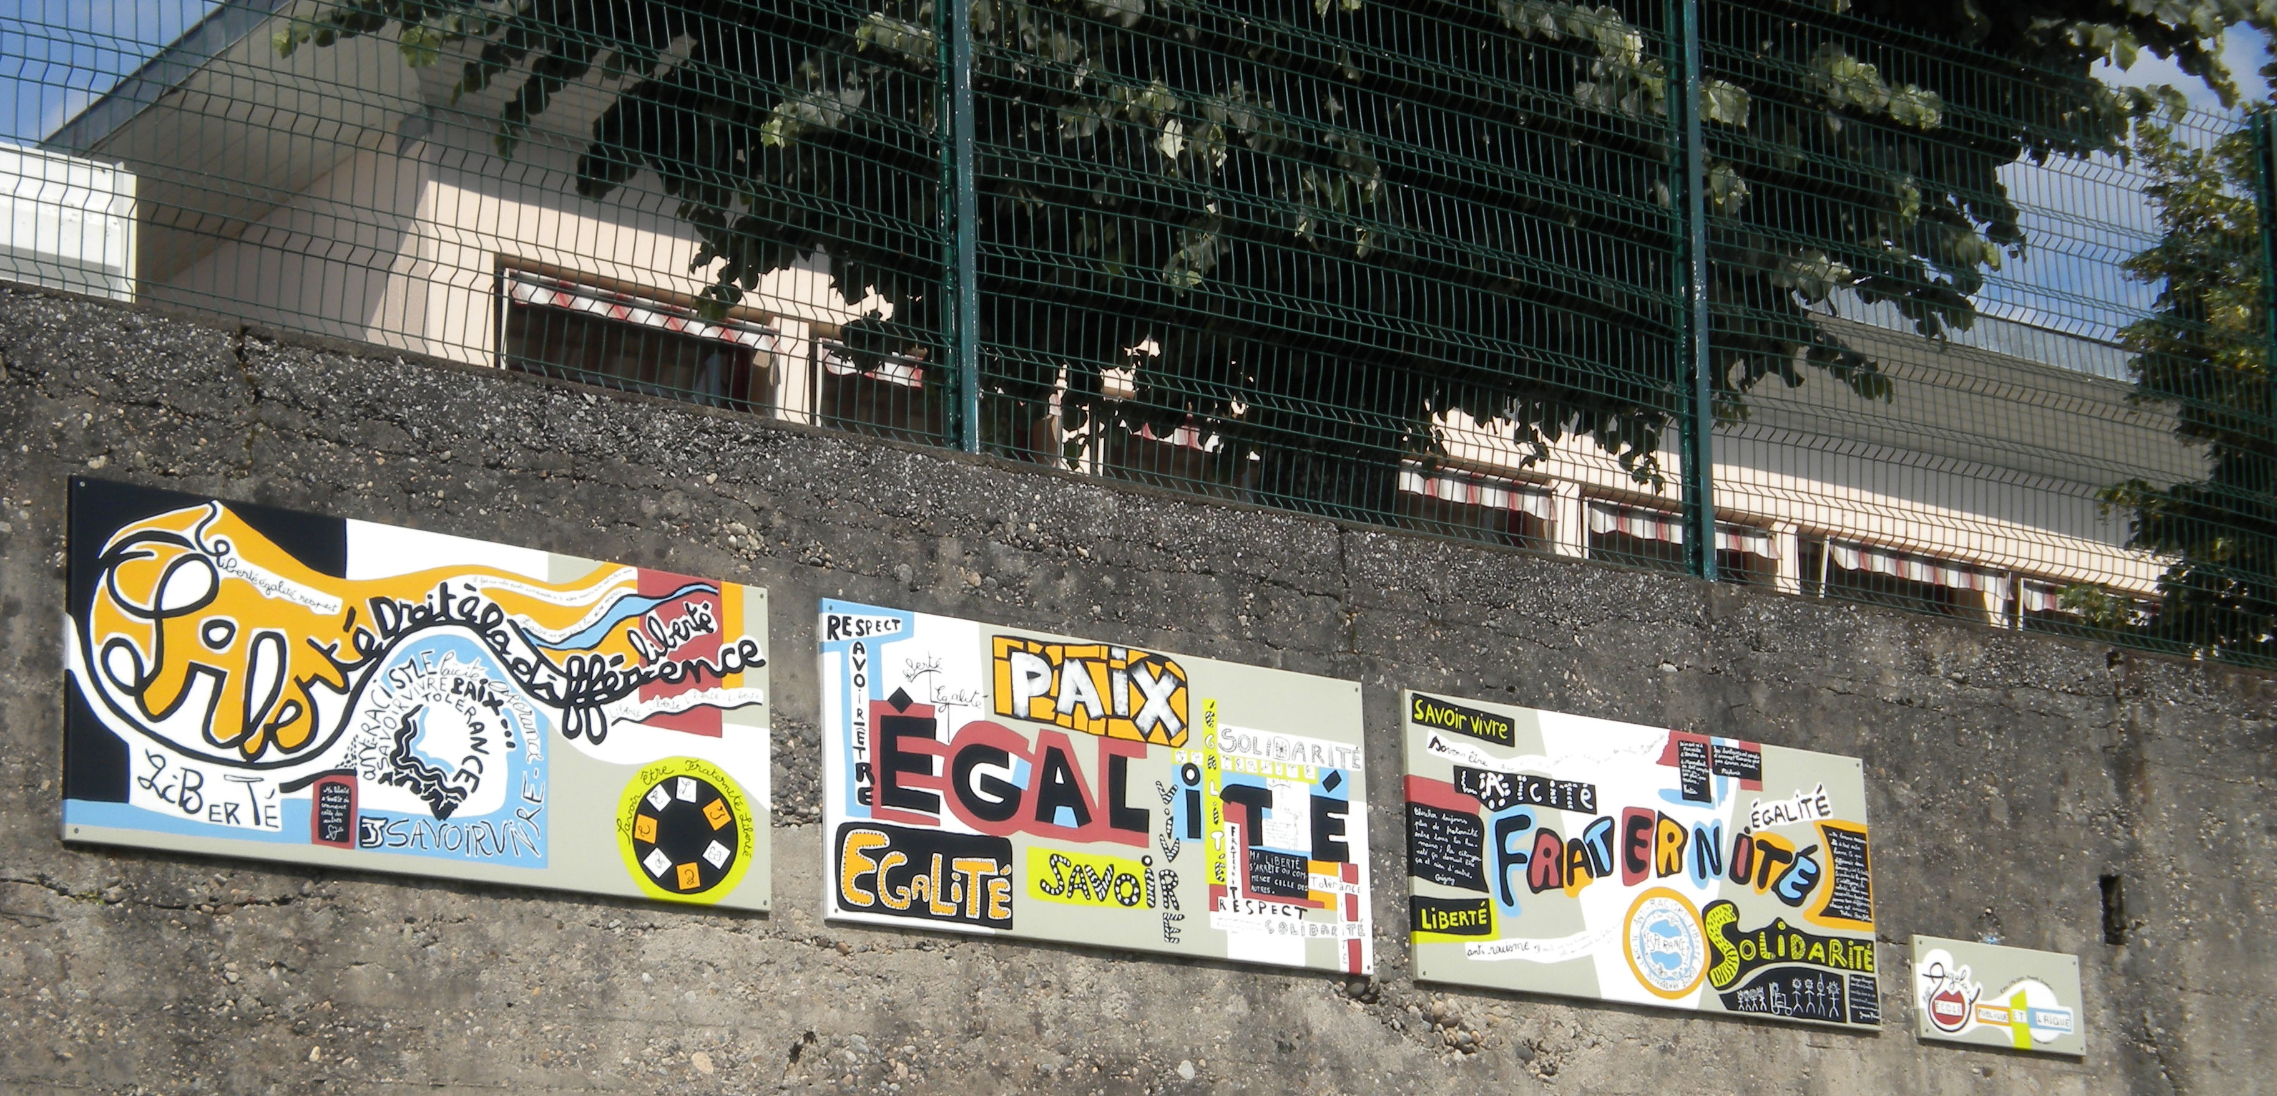  Ecole de L’Auzelou Tulle
